Հավելված 3
ՀՀ կառավարության 2019 թ.
_______ « »-ի N որոշման

Ձ ԵՎ

ՏՐԱՆՍՊՈՐՏԱՅԻՆ ՄԻՋՈՑ ՎԱՐԵԼՈՒ ԱԶԳԱՅԻՆ ՎԱՐՈՐԴԱԿԱՆ ՎԿԱՅԱԿԱՆԻ

1. Դիմերես
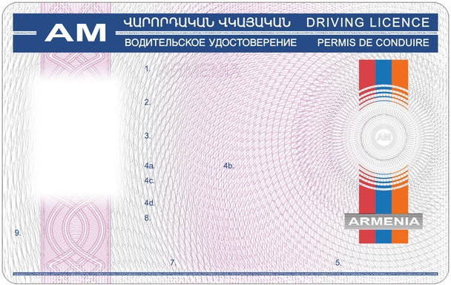

2. Դարձերես
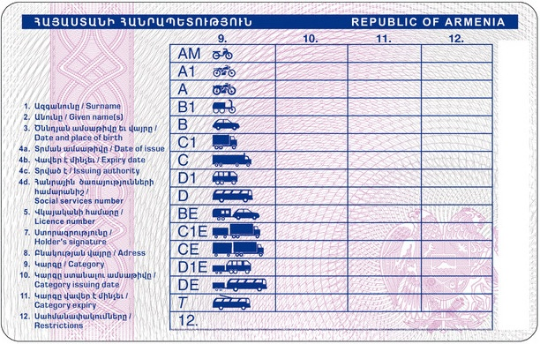

Ն Կ Ա Ր Ա Գ Ի Ր

ԱԶԳԱՅԻՆ ՎԱՐՈՐԴԱԿԱՆ ՎԿԱՅԱԿԱՆԻ

1. Ազգային վարորդական վկայականը (այսուհետ` վկայական) 54 x 85.7 մմ չափերի, պոլիկարբոնատից պատրաստված քարտ է, որը պետք է համապատասխանի ISO 7810 և ISO 7816-1 ստանդարտներին:
2. Վկայականի ամբողջ մակերևույթը պատված է պաշտպանիչ բազմագույն միահյուսվող մանրանախշով, որում գերիշխում է վարդագույնը:
3. Վկայականի դիմերեսին`
1) քարտի վերին եզրից 2.5 մմ հեռավորության վրա` քարտի երկայնքով, միմյանցից 0.85 մմ հեռավորությամբ անցնում են կապույտ գույնի 3.3 մմ հաստությամբ 2 հորիզոնական շերտագծեր, որոնց միջև` քարտի ամբողջ երկարությամբ 0.3 մմ բարձրությամբ հոծ գծի տեսքով անցնում է կապույտ գույնի պաշտպանիչ մանրատառ շերտ՝ հետևյալ կրկնվող բովանդակությամբ.
«ՀԱՅԱՍՏԱՆԻ ՀԱՆՐԱՊԵՏՈՒԹՅԱՆ ՎԱՐՈՐԴԱԿԱՆ ՎԿԱՅԱԿԱՆ REPUBLIC OF ARMENIA DRIVING LICENCE».
2) քարտի ձախ եզրից 7 մմ հեռավորության վրա հորիզոնական շերտագծերը 15 մմ երկարությամբ միաձուլված են, և այդ մասում 11.8 x 3.3 մմ չափով բաց մոխրագույն գույնով զետեղված է Հայաստանի Հանրապետության միջազգային տարբերանշանը` «AM».
3) վերևի հորիզոնական շերտագծի վրա` շերտագծի ձախ եզրից 21.3 մմ հեռավորության վրա, սպիտակ գույնով, 7.2 կետաչափ տպատառով տպագրված են «ՎԱՐՈՐԴԱԿԱՆ ՎԿԱՅԱԿԱՆ», իսկ շերտագծի աջ եզրից 1.4 մմ հեռավորության վրա` «DRIVING LICENCE» բառերը.
4) ներքևի հորիզոնական շերտագծի վրա` շերտագծի ձախ եզրից 21.3 մմ-ի վրա, սպիտակ գույնով, 6 կետաչափ տպատառով տպագրված են «ВОДИТЕЛЬСКОЕ УДОСТОВЕРЕНИЕ», իսկ շերտագծի աջ եզրից 1.4 մմ հեռավորության վրա` «PERMIS DE CONDUIRE» բառերը.
5) հորիզոնական շերտագծերից ներքև` քարտի ձախ եզրից 2.8 մմ հեռավորության վրա, տեղակայված է 27 մմ x 20 մմ չափի գունավոր լուսանկարի համար նախատեսված 32.3 x 23.7 մմ չափի անձնավորման դաշտը.
6) պաշտպանիչ բազմագույն միահյուսվող մանրանախշի վրա` համապատասխան անձնավորման դաշտի ձախ կողմում, 4 կետաչափ տպատառով կապույտ գույնով տպագրված են անձնավորման դաշտերի համարները` «1, 2, 3, 4a, 4b, 4c, 4d, 5, 7, 8, 9».
7) քարտի աջ կողմում` վերևից ներքև, տեղակայված են հետևյալ տարրերը`
ա. ձախից աջ` կարմիր, կապույտ, նարնջագույն հերթականությամբ 9 մմ լայնությամբ 3 ուղղաձիգ շերտագծեր, որոնք մարմնավորում են Հայաստանի Հանրապետության պետական դրոշը, որը մեջտեղի մասում ընդհատվում է միմյանցից` տրամաչափերի 0.8 մմ տարբերությամբ 4 շրջանագծերով, որոնց կենտրոնում տեղակայված 11.5 մմ տրամագծով շրջանի վրա զետեղված է զարդանախշ,
բ. ուղղաձիգ շերտագծերի ներքևի մասում` 14.8 մմ x 3 մմ չափի մոխրագույն ֆոնի վրա, 8 կետաչափ տպատառով սպիտակ գույնով տպագրված է «ARMENIA» բառը,
գ. քարտի երկայնքով` ներքևի եզրից 2 մմ հեռավորության վրա, անցնում է 1 մմ հաստությամբ կապույտ գույնի հոծ գիծ, որի մեջ 0.3 մմ բարձրությամբ գծի տեսքով անցնում է սպիտակ գույնի պաշտպանիչ մանրատառ շերտ՝ հետևյալ կրկնվող բովանդակությամբ. «ՀԱՅԱՍՏԱՆԻ ՀԱՆՐԱՊԵՏՈՒԹՅԱՆ ՎԱՐՈՐԴԱԿԱՆ ՎԿԱՅԱԿԱՆ REPUBLIC OF ARMENIA DRIVING LICENCE»:
4. Վկայականի դարձերեսին`
1) քարտի վերին եզրից 2.4 մմ հեռավորության վրա անցնում է կապույտ գույնի 2.4 մմ x 81.3 մմ չափերով հորիզոնական շերտ, որի կենտրոնով 5 կետաչափ տպատառով սպիտակ գույնով տպագրված են «ՀԱՅԱՍՏԱՆԻ ՀԱՆՐԱՊԵՏՈՒԹՅՈՒՆ REPUBLIC OF ARMENIA» բառերը.
2) քարտի ձախ եզրից 4.3 մմ հեռավորության վրա հայերենով և անգլերենով 3.55 կետաչափ տառերով կապույտ գույնով տպագրված են համարակալված անձնավորման դաշտերի (լրացվում են հայերենով և անգլերենով) անվանումները`
ա. «1. Ազգանունը/Sսrname»,
բ. «2. Անունը/Given name(s)» (հայերենով և անգլերենով լրացվում է նաև հայրանունը),
գ. «3. Ծննդյան ամսաթիվը և վայրը/Date and place օf birtհ» (հերթականությամբ լրացվում են ծննդյան օրը, ամիսը, տարեթիվը, վայրը),
դ. «4. a) Տրման ամսաթիվը/Date օf issսe» (հերթականությամբ լրացվում են օրը, ամիսը, տարեթիվը),
ե. «4. b) Վավեր է մինչև/Expiry date» (լրացվում է վկայականի գործողության ժամկետի ավարտի ամսաթիվը` օրը, ամիսը, տարեթիվը),
զ. «4. c) Տրված է/issսing aսtհօrity» (լրացվում է վկայականը հատկացնող մարմնի ծածկագիրը),
է. «4. d) Հանրային ծառայությունների համարանիշը/social services nսmber»,
ը. «5. Վկայականի համարը/Licence nսmber» (9 կետաչափ տպատառերով լրացվում է 8 նիշ պարունակող ծածկագիր` 2 տառ, 6 թիվ),
թ. «7. Ստորագրությունը/Hօlder’s signatսre»,
ժ. «8. Բնակության վայրը/Adress»,
ժա. «9. Կարգը (Ենթակարգը)/Categօry (Subcategory)» (լրացվում են տրանսպորտային միջոցների թույլատրելի կարգերը և (կամ) ենթակարգերը,
ժբ. «10. Կարգը (Ենթակարգը) ստանալու ամսաթիվը/Categօry (Subcategory) issսing date»,
ժգ. «11. Կարգը (Ենթակարգը) վավեր է մինչև/Categօry (Subcategory) expiry»,
ժդ. «12. Սահմանափակումները/Restrictiօns» (աղյուսակի աջ սյունակում նշվում են առանձին կարգերին (ենթակարգերին) վերաբերող սահմանափակումները, իսկ աղյուսակի ստորին մասում սույն որոշման 5րդ հավելվածով սահմանված ծածկագրերի տեսքով` մնացած այլ սահմանափակումները).
3) քարտի աջ եզրից 7 մմ հեռավորության վրա զետեղված է 51.5 մմ x 45.2 մմ չափի աղյուսակ, որում նշվում են վարման իրավունքի կարգերը (ենթակարգերը) և դրանց հետ կապված տեղեկությունները.
4) աղյուսակի սյուներն ու տողերը միմյանցից առանձնացված են կապույտ գույնի 0.15 մմ հաստությամբ գծերով.
5) քարտի աջ եզրից 1.9 մմ հեռավորության վրա՝ վերևից ներքև 4.4 մմ x 45.4 մմ չափերով անցնում է սպիտակ գույնի շերտագիծ, որտեղ անձնավորվում է վկայականի համարը հատուկ «BARCODE» (շտրիխկոդ) տառատեսակով:

